FZH系列方锥混合机维护与保养指南

在制药、化工、食品等行业的生产链条中，FZH系列方锥混合机凭借高效的混合能力成为关键设备。做好日常维护与保养，不仅能保障混合效果稳定，更能延长设备使用寿命，为生产连续性筑牢基础。
一、日常基础维护：筑牢设备运行根基
日常维护是设备稳定运行的第一道防线。每次开机前，需检查传动链条保护罩是否完好，避免因链条外露引发安全隐患或故障。同时，要清理混合容器内壁和排料孔的残存物料，防止残留物料结块影响后续混合效果。
设备运行过程中，需留意电机、链条等部件的运转声音，若出现异响应及时停机检查。每次使用完毕后，要按照清洁标准操作规程，对设备内外进行全面清洁，尤其是与物料接触的部位，需确保无残留、无污渍，符合相关生产规范。
二、定期部件检查：及时排查潜在隐患
定期对关键部件进行细致检查，能有效预防故障发生。要关注传动链条的松紧度，若发现松动需及时调节张紧轮或电机底座，避免链条跳节或脱落。同时，检查卸料连杆机构的铰连点销轴磨损情况，磨损严重的销轴需及时更换，保证卸料动作平稳可靠。
密封部件是保障混合效果的关键，需定期检查卸料门密封条和设备各处密封垫，若出现变形、老化或磨损，要及时更换，防止物料泄漏或外界杂质混入。此外，电气控制箱也需定期清理粉尘，避免粉尘堆积影响电器元件性能。
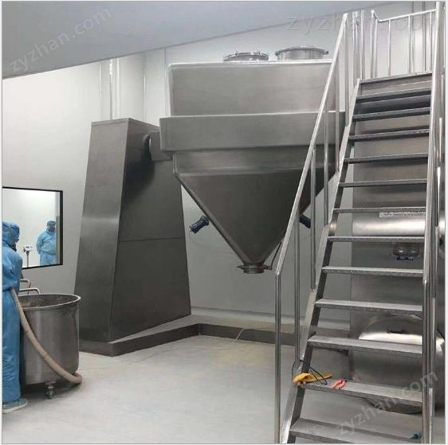

三、润滑系统保养：保障部件运转顺畅
润滑系统直接关系到设备部件的磨损程度，需重点维护。初次运转12小时后，要全面检查三角皮带拉紧程度，调节后锁紧电机座板螺栓。定期为减速机、主轴轴承、开门轴承等部件补充或更换润滑油脂，确保部件运转顺畅。
气动系统的油雾器内要定期补充润滑油，气水分离器需及时排放积水，防止水分进入气缸损坏油封。对于使用年限较长的设备，还需定期检查循环电机和皮带，必要时进行拆卸保养或更换。
四、停机与长期存放防护：减少设备损耗
当设备需要停机较长时间时，需做好防护措施。先要清洁设备内外，确保无物料残留。然后在易生锈的外表面涂抹防锈油，并用防护布罩好，避免设备受潮、积尘。
若长期存放，还需定期检查设备状态，如打开防护布通风，检查防锈油是否完好，电气部件是否受潮等。再次启用前，要进行全面检查和清洁，确认设备无异常后再开机运行。
五、分级检修计划：系统性保障设备性能
除日常维护外，制定分级检修计划能系统性保障设备性能。每周进行一次小修，检查混合机门密封情况、桨叶固定磨损情况，清理设备内杂物和油污，排查跑冒滴漏现象。
每三个月进行一次中修，涵盖小修全部内容，同时清理转子磨损情况，修补或更换磨损严重的部件，清洗主轴承并加注润滑油，检查气缸和压缩空气管路状态，必要时更换老化部件。使用达到一定时长后，还需对减速机进行拆洗，检查内部部件磨损情况，更换磨损部件并重新加注润滑脂。
通过科学规范的维护与保养流程，常州市明纯FZH系列方锥混合机的性能能得到持续保障，为各行业的稳定生产提供有力支持，真正发挥设备的高效混合价值。

